Compusi halogenati
DERIVAŢI HALOGENAŢI
Derivaţii halogenaţi sunt compuşii organici, care conţin atomi de halogen legaţi de radicalul organic.
Formula generală este R-X, unde X reprezintă atomul de halogen.
Halogenii (F, Cl, Br, I), fiind elemente puternic electronegative, atrag spre ei dubletul electronic de legătură, ceea ce provoacă polarizarea puternică a legăturii covalente carbon - halogen şi apariţia sarcinilor electrice parţiale la cei doi atomi.
R-CH₂⁺-Hal⁻ unde (hal - Cl; Br; F; I)
Din această cauză derivaţii halogenaţi sunt compuşi reactivi, participînd la multe transformări chimice în care se substituie atomul de halogen.
I. CLASIFICARE. NOMENCLATURĂ. IZOMERIE.
Derivaţii halogenaţi pot fi clasificaţi privind numărul atomilor de halogen. În acest caz avem:
1) derivaţi monohalogenaţi;
2) derivaţi dihalogenaţi;
3) derivaţi polihalogenaţi.
Denumirea compuşilor se formează din denumirea hidrocarburilor din care se obţin, precedată de un prefix ce indică numărul şi natura atomului de halogen. În nomenclatura sistematică şi nomenclatura internaţională IUPAC este primită următoarea denumire a radicalilor halogenaţi:
-F (fluoro) ; -Cl (cloro) ; -Br (bromo) ; -I (iodo):
CH₃Cl clorometan; CH₂Cl₂ diclorometan;
C₂H₅I iodoetan; C₆H₅Br bromobenzen;
2-cloropropan
Cînd catena are trei sau mai mulţi atomi de carbon, derivaţii halogenaţi prezintă izomerie de poziţie; de aceea în denumirea lor se indică şi poziţia atomului de halogen în catenă.
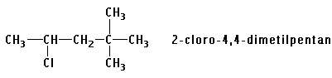
În cazul derivaţilor polihalogenaţi apare izomeria prin poziţia reciprocă a atomilor de halogen în catenă:
CHCl₂-CH₂-CH₂-CH₃ CH₂Cl-CHCl-CH₂-CH₃ CH₂Cl-CH₂-CH₂-CH₂Cl
1,1-diclorobutan 1,2-diclorobutan 1,4-diclorobutan
II. METODE DE PREPARARE
Derivaţii halogenaţi pot fi obţinuţi prin mai multe metode.
1. Din alcani prin reacţii de substituţie.
Reacţiile au loc la lumină în condiţii destul de dure:
(lumină)
R-H + X₂ → R-X + HX , unde X - F₂, Cl₂, Br₂, I₂
( F₂>Cl₂>Br₂>I₂ → activitatea scade)
2. Din arene:
a) prin reacţia de adiţie:
(lumină)
C₆H₆ + 3Cl₂ → C₆H₆Cl₆ (hexaclorociclohexan)
b) prin reacţia de substituţie:
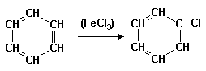
3. Din alchene, alchine :
a) prin reacţia de adiţie:
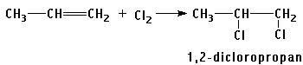
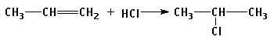
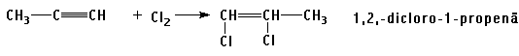
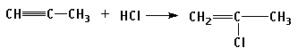
b) prin reacţia de substituţie:
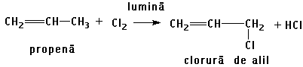
4. Din alcooli: CH₃-CH₂-OH + HCl → CH₃-CH₂-Cl + H₂O
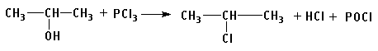
5. Din aldehide şi cetone:
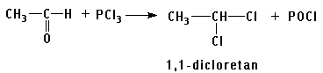
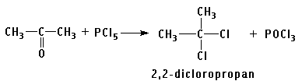
acetona

III. PROPRIETĂŢI CHIMICE
După cum am menţionat mai sus compuşii halogenaţi sunt compuşi organici destulde reactivi. Mai jos vom precăuta unele din cele mai caracteristice reacţii.
1. Hidroliza în mediu alcalin:
a) pentru compuşi monohalogenaţi:
(NaOH)
R-CH₂Cl + H₂O → R-CH₂OH + NaCl
alcooli
b) pentru compuşi dihalogenaţi geminali:
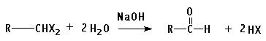
aldehidă
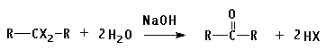
cetonă
c) pentru compuşi trihalogenaţi geminali:
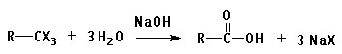
acizi carboxilici
2. Reacţionează cu alcoolaţii: R-X + R-ONa → R-O-R + NaX
eteri
3. Reacţionează cu acizii carboxilici:
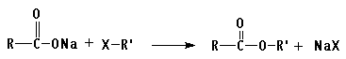
esteri
4. Reacţionează cu amoniacul:
R-X + 2NH₃ → R-NH₂ + NH₄X (reacţia lui Hofman )
amine
5. Reacţionează cu metalele:
a) cu Mg (se formează reagenţi Grignard):
(eter absolut)
R-X + Mg → R-Mg-X
b) cu Na sau Zn (reacţia lui Wurtz):
R-X + 2Na → R-Na + NaX (I etapă)
R-X + R-Na → R-R + NaX (II etapă)
alcani
6. Reacţia lui Friedel-Krafts:
(AlX₃)
R-X + C₆H₆ → C₆H₅-R + HX
7. Reacţia de eliminare a hidracizilor:
R-CH₂-CH₂-Cl + KOH (în alcool) → R-CH=CH₂ + KCl + H₂O
alchene
R-CH₂-CHCl₂ + NaOH (în alcool)→ R-C≡CH + 2NaCl + 2H₂O
alchine

